
STRAŠIDLO CANTERVILLSKÉ
Distribuční list 2023
The Canterville Ghost
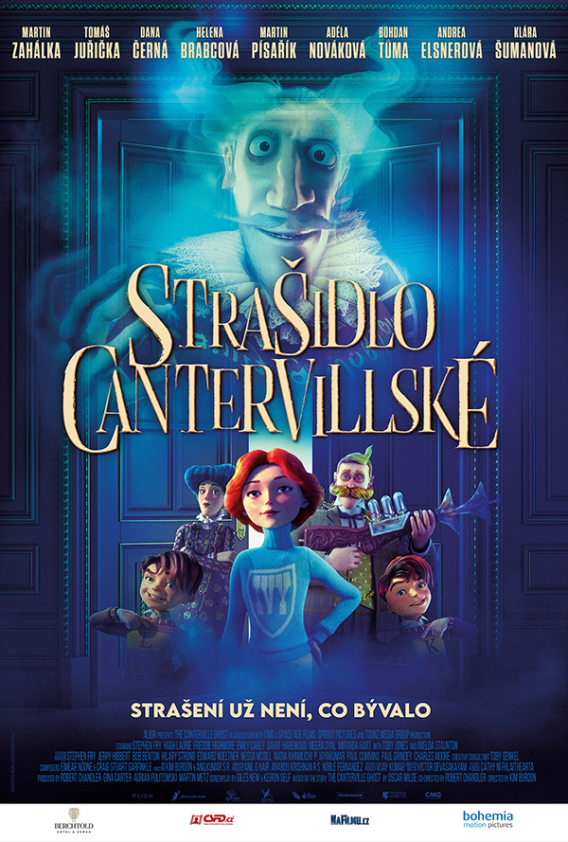
PŘIPRAVTE SE NA STRAŠIDELŇÁCKOU JÍZDU

Po tři staletí strašil Sir Simon de Canterville ve svém sídle Canterville Chase a vskutku dobře se u toho bavil! Jenže jednoho krásného dne koupili dům Američani! Tahle moderní rodinka se nenechá jen tak vystrašit a staré dobré čáry na ni neplatí. Podaří se Siru Simonovi ty otravné cizáky vyhnat ze svého domu? Vydejte se s námi na strašidelný výlet do staré dobré Anglie, kde i duchové stále ještě mají úroveň.

Premiéra: | 26.10. 2023 | Originální název: The Canterville Ghost
Délka filmu: | 91 min. | Žánr: animovaný
Zvuk/formát: | 2D | Režie: Kim Burdon, Robert Chandler
Verze:  Přístupnost: | Český dabing  přístupný | Hrají:  Simon (strašidlo) - Martin Zahálka  Hiram (otec) - Tomáš Juřička  Lucretia (matka) - Dana Černá  Umney (posluhovačka) - Helena Brabcová  Henry - Martin Písařík  Virginia - Adéla Nováková  Smrt - Bohdan Tůma  Eleanor - Andrea Elsnerová  Lovkyně duchů - Klára Šumanová
Země původu: Velká Británie
Světová práva: CMG
Rok výroby: 2023

Programování: Marketing/PR:
Lucie Mazůrková: 605 288 996 program@bohemiamp.cz Eva Hartmanová: 733 199 020 hartmanova@bohemiamp.cz

Bohemia Motion Pictures, a.s., Všehrdova 560/2, 118 00 Praha 1 – Malá Strana

